Ngày soạn: Ngày dạy:

TIẾT - BÀI 17: LỰC ĐẨY ARCHIMEDES
Thời gian thực hiện: 02 tiết

I. MỤC TIÊU:
1. Kiến thức:
- Nêu được hiện tượng chứng tỏ sự tồn tại của lực đẩy Archimedes và chỉ rõ được đặc điểm của lực.
- Phát biểu được định luật Archimedes.
- Nêu được điều kiện định tính vật nổi, vật chìm.
- Vận dụng được định luật Archimedes để giải các bài tập cơ bản về điều kiện vật nổi, vật chìm, xác định thể tích chất lỏng bị vật chiếm chỗ.
2. Năng lực:
2.1. Năng lực chung:
- Tự chủ và tự học: Tìm kiếm thông tin, đọc sách giáo khoa, để tìm hiểu về thí nghiệm khảo sát tác dụng của chất lỏng lên vật đặt trong chất lỏng. Điều kiện định tính về vật nổi, vật chìm, định luật Acsimet.
- Giao tiếp và hợp tác: Làm việc nhóm hiệu quả theo sự phân công của GV, đảm bảo mỗi HS đểu có cơ hội tham gia thực hành và trình bày báo cáo trước lớp.
- Giải quyết vấn đề và sáng tạo: Phát hiện và giải quyết vấn đề trong các hoạt động thí nghiệm, đưa ra các câu trả lời cho các câu hỏi.
2.2. Năng lực khoa học tự nhiên:
- Năng lực nhận biết KHTN: Nhận biết được tác dụng của chất lỏng lên vật đặt trong chất lỏng. Điều kiện định tính về vật nổi, vật chìm, định luật Archimedes.
- Năng lực tìm hiểu tự nhiên: Chứng tỏ được sự tác dụng của chất lỏng lên vật đặt trong chất lỏng.
- Vận dụng kiến thức, kĩ năng đã học: Áp dụng kiến thức định luật Archimedes và ứng dụng lực đẩy Archimedes.
3. Phẩm chất:
- Có niềm say mê, hứng thú với việc tìm tòi kiến thức mới liên quan tới tác dụng của chất lỏng lên vật đặt trong nó
- Chăm học, chịu khó tìm tòi kiến thức mới liên quan
- Chủ động, tích cực tham gia các hoạt động học tập.
- Cẩn thận, chính xác khi thực hiện thí nghiệm và các phép toán.
- Có trách nhiệm trong hoạt động nhóm, chủ động nhận và thực hiện nhiệm vụ thí nghiệm.
- Trung thực, cẩn thận trong thực hành, ghi chép kết quả thí nghiệm.
II. THIẾT BỊ DẠY HỌC VÀ HỌC LIỆU
- Giáo viên:
- Máy chiếu, bảng nhóm;
- GV chuẩn bị giáo án, bài soạn ppt, máy chiếu.
- GV chuẩn bị các dụng cụ cho các thí nghiệm: Nắp chai nhựa, bi sắt, ốc vít bằng kim loại, 4 lực kế, 4 giá đỡ, 4 quả nặng bằng nhựa, 1 cốc thủy tinh, 4 bình tràn, cốc nước, 4 cân điện tử, 4 bình tràn, 4 ống đong .
- Phiếu học tập số 1,2,3
- Học sinh:
- Ôn lại kiến thức về trọng lượng riêng, trọng lượng.
- Đọc nghiên cứu và tìm hiểu trước bài ở nhà.
III. TIẾN TRÌNH DẠY HỌC

1. Hoạt động 1: Khởi động:
a) Mục tiêu:
- Giúp học sinh xác định được vấn đề cần học tập: vật đặt trong chất lỏng chịu tác dụng của lực đẩy hướng lên trên.
b) Nội dung:
- Học sinh trả lời câu hỏi tình huống khi quan sát bức ảnh và quan sát thí nghiệm.
c) Sản phẩm:
- Học sinh trả lời được người nổi trên mặt nước nhờ có lực đẩy của nước hướng từ dưới lên.
- Học sinh trả lời được vật nổi vật chìm là do lực đẩy của nước khác nhau.
d) Tổ chức thực hiện:

Hoạt động của giáo viên và học sinh | Nội dung
*Chuyển giao nhiệm vụ học tập

- GV chiếu hình ảnh và yêu cầu hs trả lời câu hỏi : Em có suy nghĩ gì khi nhìn thấy hình ảnh này?

*Thực hiện nhiệm vụ học tập
- HS quan sát nêu lên suy nghĩ của mình.
*Báo cáo kết quả và thảo luận
- GV gọi ngẫu nhiên học sinh trình bày đáp án, các HS có thể có câu trả lời khác nhau..
*Đánh giá kết quả thực hiện nhiệm vụ
- Giáo viên nhận xét, đánh giá, giáo viên gieo vấn đề cần tìm hiểu trong bài học : Người này có thể nằm đọc sách trên mặt nước chứng tỏ có lực đẩy của nước tác dụng lên người đó.
- GV tiếp tục làm thí nghiệm với nắp chai nhựa, ốc vít và viên bi sắt.
*Chuyển giao nhiệm vụ học tập
- HS quan sát TN và trả lời câu hỏi: Tại sao nắp nhựa nổi còn viên bi và ốc vít chìm? Điều kiện để vật nổi, vật chìm là gì?
*Thực hiện nhiệm vụ học tập
- HS quan sát, suy nghĩ và trả lời câu hỏi.
*Đánh giá kết quả thực hiện nhiệm vụ
- Giáo viên nhận xét, đánh giá, giáo viên gieo vấn đề cần tìm hiểu trong bài học: Để trả lời câu hỏi trên đầy đủ và chính xác nhất chúng ta vào bài học hôm nay.
->Giáo viên nêu mục tiêu bài học:
- Hoạt động 2: Hình thành kiến thức mới
3.1 Hoạt động 2.1: Lực đẩy tác dụng lên vật đặt trong chất lỏng
a) Mục tiêu:
- Nhận biết được sự tồn tại của lực đẩy Archimedes và chỉ rõ được đặc điểm của lực.
- Biểu diễn được các lực tác dụng lên vật đặt trong chất lỏng.
- Nêu được khái niệm lực đẩy Archimedes.
b) Nội dung:
GV giới thiệu: Mọi vật đều chịu tác dụng của trọng lực
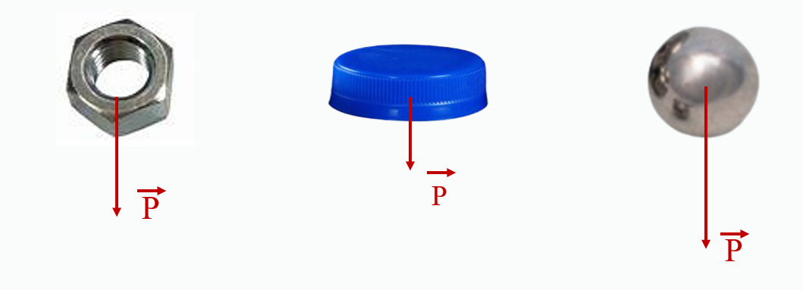
- Học sinh hoạt động cá nhân trả lời câu hỏi của GV.
H1. Trọng lực có xu hướng kéo các vật xuống dưới. Vậy tại sao khi đổ nước vào cốc, nắp chai nhựa lại nổi lên?
H2. Em hãy nêu khái niệm lực đẩy Archimedes
H3. Khi thả vào nước, viên bi, ốc vít, nắp chai nhựa đều chịu tác dụng của lực đẩy Archimedes. Tại sao viên bi và ốc vít chìm, còn nắp nhựa nổi?
- Học sinh hoạt động nhóm, trả lời phiếu học tập số 1.
c) Sản phẩm:
- Phiếu học tập số 1.
Phiếu học tập số 1
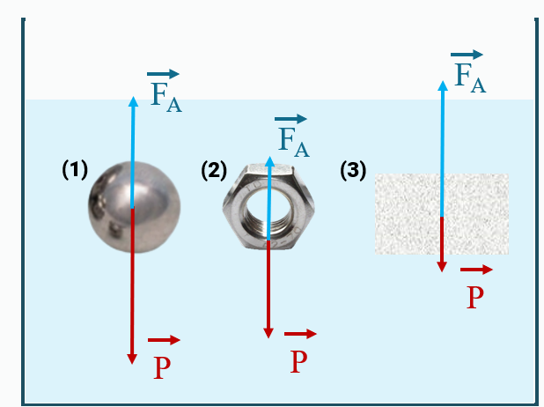
Câu 1: Hãy biểu diễn các lực tác dụng vào viên bi, ốc vít kim loại, miếng xốp khi chúng ở vị trí như trong Hình 17.2. Viên bi (1) và ốc vít (2) chìm xuống, miếng xốp (3) nổi lên.

Câu 2: Hãy rút ra điều kiện để một vật chìm xuống hoặc nổi lên khi đặt trong chất lỏng.
*Điều kiện để một vật chìm xuống hoặc nổi lên khi đặt trong chất lỏng.
Một vật trong lòng chất lỏng sẽ:
- chìm xuống khi lực đẩy Archimedes nhỏ hơn trọng lượng của vật: F_{A}< P
- nổi lên khi lực đẩy Archimedes nhỏ hơn trọng lượng của vật: : F_{A}>P
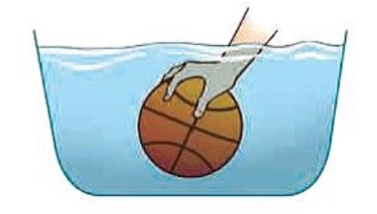
Câu 3. Mô tả sự thay đổi lực đẩy của nước lên quả bóng từ khi bắt đầu nhấn quả bóng vào nước, đến khi quả bóng chìm hoàn toàn trong nước.
Lực đẩy của nước tác dụng lên quả bóng sẽ tăng dần từ khi bắt đầu nhấn quả bóng vào nước đến khi quả bóng chìm hoàn toàn trong nước.

d) Tổ chức thực hiện:
Hoạt động của giáo viên và học sinh | Nội dung
Hoạt động 2.1: Lực đẩy tác dụng lên vật đặt trong chất lỏng
*Chuyển giao nhiệm vụ học tập  - GV giới thiệu: Mọi vật đều chịu tác dụng của trọng lực.  - HS trả lời câu hỏi H1.  - GV giới thiệu: Khi dùng tay nhấn chìm quả bóng xuống nước, ta cảm nhận được lực đẩy của nước tác dụng lên quả bóng.Lực đẩy của nước tác dụng lên quả bóng trong trường hợp này được gọi là lực đẩy Archimedes.  - GV yêu cầu: Em hãy nêu khái niệm lực đẩy Archimedes.  - HS thực hiện yêu cầu H2.  - GV: Khi thả vào nước, viên bi, ốc vít, nắp chai nhựa đều chịu tác dụng của lực đẩy Archimedes. Tại sao viên bi và ốc vít chìm, còn nắp nhựa nổi?  - HS suy nghĩ và trả lời câu hỏi H3.  - GV giao nhiệm vụ học tập trả lời phiếu học tập số 1.  - HS làm việc nhóm hoàn thành phiếu.  *Thực hiện nhiệm vụ học tập  - HS trả lời câu hỏi H1.  Nắp chai nhựa nổi lên chứng tỏ nước tác dụng lực đẩy lên vật ngược chiều với trọng lực.  - HS nêu khái niệm lực đẩy Archimedes.  Lực đẩy do chất lỏng tác dụng lên vật đặt trong nó gọi là lực đẩy Archimedes.  Kí hiệu : F_{A}  - HS suy nghĩ và trả lời câu hỏi H3  *Báo cáo kết quả và thảo luận  -GV gọi ngẫu nhiên HS trả lời câu hỏi H1,H2,H3, các HS khác bổ sung (nếu có).  - GV gọi một nhóm bất kì trả lời cho mỗi câu hỏi.  *Đánh giá kết quả thực hiện nhiệm vụ  - Học sinh nhận xét, bổ sung, đánh giá.  - Giáo viên nhận xét, đánh giá.  - GV nhận xét và chốt nội dung.  - GV giới thiệu cơ chế nổi lên hoặc chìm xuống trong nước của cá. | I. Lực đẩy tác dụng lên vật đặt trong chất lỏng  * Lực đẩy do chất lỏng tác dụng lên vật đặt trong nó gọi là lực đẩy Archimedes.  Kí hiệu : F_{A}  *Điều kiện để một vật chìm xuống hoặc nổi lên khi đặt trong chất lỏng.  Một vật trong lòng chất lỏng sẽ:  - chìm xuống khi lực đẩy Archimedes nhỏ hơn trọng lượng của vật: F_{A}< P.  - nổi lên khi lực đẩy Archimedes nhỏ hơn trọng lượng của vật: : F_{A}>P.
  - . Hoạt động 2.2: Độ lớn của lực đẩy Archimedes
    - Hoạt động 2.2.1: Thí nghiệm
a) Mục tiêu:
- Xác định được độ lớn của lực đẩy Archimedes trong mỗi trường hợp
- Tìm được mối quan hệ giữa lực đẩy Archimedes tác dụng lên vật và trọng lượng phần chất lỏng bị vật chiếm chỗ.
b) Nội dung:
- GV giới thiệu: dụng cụ thí nghiệm. Nêu phương án làm thí nghiệm
- HS tiến hành làm thí nghiệm và hoàn thành phiếu học tập số 2
c) Sản phẩm:
- Phiếu học tập số 2.
Phiếu học tập số 2
- Điền kết quả thí nghiệm vào bảng sau:

Thể tích chất lỏng bị chiếm chỗ | Lực đẩy Archimedes của nước | Trọng lượng nước bị vật chiếm chỗ | Lực đẩy Archimedes của nước muối | Trọng lượng nước muối bị vật chiếm chỗ
20 cm³ | 0,2 N | 0,2 N
40 cm³ | 0,4 N | 0,4 N
60 cm³ | 0,6 N | 0,6 N
80 cm³ | 0,8 N | 0,8 N
- Trả lời câu hỏi:
Từ bảng số liệu ta có thể rút ra được kết luận gì về độ lớn lực đẩy Archimedes.
...Độ lớn lực đẩy Archimedes bằng trọng lượng nước bị vật chiếm chỗ....................

d) Tổ chức thực hiện:

Hoạt động 2.2.1: Thí nghiệm
*Chuyển giao nhiệm vụ học tập  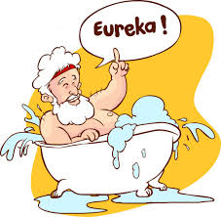  - GV cho Hs xem bức ảnh và đặt câu hỏi: Hình ảnh bên mô tả một truyền thuyết về một nhà bác học. Ông ấy là ai, truyền thuyết đó là gì?  - GV hướng dẫn thí nghiệm để tìm độ lớn của lực đẩy Archimedes.  *Thực hiện nhiệm vụ học tập  - HS kể về truyền thuyết tìm ra lực đẩy của nước của Archimedes.  - HS thí nghiệm và ghi kết quả thí nghiệm vào bảng kết quả trong phiếu học tập số 2.  *Báo cáo kết quả và thảo luận  GV gọi một nhóm HS trình bày, các nhóm HS khác bổ sung (nếu có).  *Đánh giá kết quả thực hiện nhiệm vụ  - Học sinh nhận xét, bổ sung, đánh giá.  - Giáo viên nhận xét, đánh giá.  - GV nhận xét và chốt nội dung | II. Độ lớn của lực đẩy Archimedes  - Thí nghiệm:  - Dụng cụ:  - Thí nghiệm  - Kết luận:  - Độ lớn lực đẩy Archimedes tác dụng lên vật bằng trọng lượng phần chất lỏng bị chiếm vật chỗ.
Hoạt động 2.2.2: Định luật Archimedes
a) Mục tiêu:
- Phát biểu được định luật Archimedes.
- Nêu được điều kiện vật nổi vật chìm theo trọng lượng riêng.
b) Nội dung:
- GV giới thiệu định luật Archimedes.
-GV nêu câu hỏi H5: Thả một viên đất nặn hình tròn nặng khoảng 100 g vào cốc nước, viên đất nặn sẽ chìm xuống đáy. Hãy tạo hình viên đất nặn này thành một vật có thể nổi được trên mặt nước. Vận dụng công thức định luật Archimedes, hãy giải thích vì sao cùng một viên đất nặn với hình dạng khác nhau lại có thể lúc thì chìm, lúc thì nổi.
- HS tiếp nhận kiến thức, vận dụng để trả lời câu hỏi H5 và phiếu học tập số 3 qua hoạt động nhóm.
c) Sản phẩm:
- Phiếu học tập số 3.
Phiếu học tập số 3
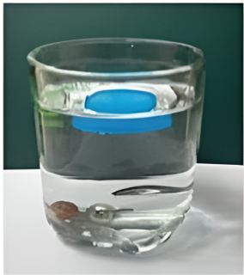
Câu 1. Giải thích vì sao trong thí nghiệm mở đầu, nắp chai nhựa lại nổi lên, còn viên bi, ốc vít kim loại vẫn nằm ở đáy cốc.

Nắp chai nhựa nổi lên vì trọng lượng của nó nhỏ hơn độ lớn lực đẩy Archimedes tác dụng lên nó.
Viên bi, ốc vít kim loại chìm xuống đáy cốc là do trọng lượng của nó lớn hơn độ lớn lực đẩy Archimedes tác dụng lên nó.
Câu 2. Hãy so sánh trọng lượng riêng của vật và trọng lượng riêng của chất lỏng khi vật chìm, vật nổi.
Xét một vật đang chìm hoàn toàn trong nước. Để:
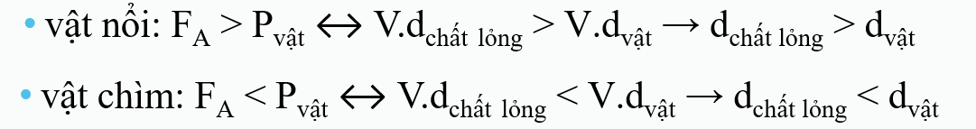=> Vật nổi trong nước có trọng lượng riêng nhỏ hơn trọng lượng riêng của nước, vật chìm trong nước có trọng lượng riêng lớn hơn trọng lượng riêng của nước.

d) Tổ chức thực hiện:
Hoạt động 2.2.2: Định luật Archimedes
*Chuyển giao nhiệm vụ học tập  - GV nêu định luật Archimedes.  - GV đặt câu hỏi H5.  - GV giao phiếu học tập số 3  *Thực hiện nhiệm vụ học tập  - HS trả lời câu hỏi H5:  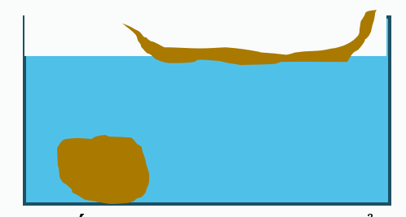  Theo công thức tính lực đẩy Archimedes:F_{A} = d.V.  Khi viên đất nặn vo tròn, thể tích viên đất nặn nhỏ => lực đẩy Archimedes tác dụng lên khối đất nặn nhỏ hơn trọng lực tác dụng lên nó => viên đất nặn chìm trong nước.  Khi ta dàn mỏng khối đất nặn thành hình chiếc thuyền, thể tích nước bị chiếc thuyền chiếm chỗ lớn => lực đẩy Archimedes tác dụng lên khối đất nặn lớn hơn trọng lực tác dụng lên nó => khối đất nặn nổi lên.  - HS hoạt động nhóm hoàn phiếu học tập số 2.  *Báo cáo kết quả và thảo luận  GV gọi ngẫu nhiên một HS trình bày, các HS khác bổ sung (nếu có).  *Đánh giá kết quả thực hiện nhiệm vụ  - Học sinh nhận xét, bổ sung, đánh giá.  - Giáo viên nhận xét, đánh giá.  - GV nhận xét và chốt nội dung | II. Độ lớn của lực đẩy Archimedes  1. Thí nghiệm:  2. Định luật Archimedes  Một vật đặt trong chất lỏng chịu tác dụng một lực đẩy hướng thẳng đứng từ dưới lên trên có độ lớn tính bằng công thức:  F_{A} = d.V  Trong đó:  +F_{A}: lực đẩy Archimedes (N)  +d: trọng lượng riêng chất lỏng (N/m³)  +V: thể tích phần chất lỏng bị vật chiếm chỗ (m³)  *Xét một vật đang chìm hoàn toàn trong nước. Để:  -vật nổi: F_{A} > P_{vật}  ↔ V.d_{chất lỏng} > V.d_{vật}  → d_{chất lỏng} > d_{vật}  -vật chìm: F_{A} <P_{vật}  ↔ V.d_{chất lỏng} <V.d_{vật}  → d_{chất lỏng} < d_{vật}  =>Vật nổi trong nước có trọng lượng riêng nhỏ hơn trọng lượng riêng của nước, vật chìm trong nước có trọng lượng riêng lớn hơn trọng lượng riêng của nước.

3. Hoạt động 3: Luyện tập
a) Mục tiêu:
- Hệ thống được một số kiến thức đã học.
b) Nội dung:
- HS trả lời câu hỏi luyện tập.
c) Sản phẩm:
Câu 1. Một vật ở trong nước chịu tác dụng của những lực nào?
A. Lực đẩy Archimedes .
B. Lực đẩy Archimedes và lực ma sát.
C. Trọng lực.
D. Trọng lực và lực đẩy Archimedes.
Câu 2. Lực đẩy Archimedes tác dụng lên một vật nhúng trong chất lỏng bằng:
A. Trọng lượng của vật.
B. Trọng lượng của chất lỏng.
C. Trọng lượng phần chất lỏng bị vật chiếm chỗ.
D. Trọng lượng của phần vật nằm dưới mặt chất lỏng.
Câu 3. Công thức tính lực đẩy Archimedes là:
A. F_{A} = d.V B. F_{A} = P_{vật} C. F_{A} = D.V D. F_{A} = d.h
Câu 4. Tại sao miếng gỗ thả vào nước thì nổi?
A. Vì khối lượng riêng của gỗ lớn hơn khối lượng riêng của nước.
B. Vì khối lượng riêng của gỗ nhỏ hơn khối lượng riêng của nước.
C. Vì gỗ nhẹ.
D. Vì khối lượng của gỗ nhỏ hơn khối lượng của nước.
Câu 5. Khi ôm một tảng đá trong nước ta thấy nhẹ hơn khi ôm nó trong không khí. Sở dĩ như vậy là vì:
A. khối lượng của tảng đá thay đổi.
B. khối lượng của nước thay đổi.
C. có lực đẩy của nước tác dụng lên viên đá khi ôm tảng đá trong nước.
D. tảng đá không ngấm nước.
Câu 6. Lực đẩy Archimedes của chất lỏng tác dụng lên vật nhỏ hơn trọng lượng của vật thì:
A. vật nổi lên.
B. vật chìm xuống.
C. vật lơ lửng trong chất lỏng.
D. vật có thể chìm, nổi hoặc lơ lửng tùy thuộc hình dạng của vật.
Câu 7. Thể tích của một miếng sắt là 0,002m³. Biết khối lượng riêng của nước là 1000kg/m³. Lực đẩy tác dụng lên miếng sắt khi nhúng chìm trong nước sẽ nhận giá trị nào trong các giá trị sau:
A. F = 2N B. F = 20N C. F = 2000N D. F = 200N
Câu 8. Giải thích tại sao con tàu rất nặng mà vẫn nổi được trên mặt nước.
Đáp án:
Tàu nặng nhưng thể tích lớn nên trọng lượng riêng của tàu nhỏ hơn nước. Do đó tàu có thể nổi trên mặt nước
Câu 9. So sánh lực đẩy Archimedes tác dụng lên ba vật làm bằng sắt, nhôm, đồng có hình dạng khác nhau nhưng thể tích bằng nhau được nhúng chìm hoàn toàn trong nước.
Đáp án:
Theo công thức tính lực đẩy Archimedes:F_{A} = d.V
Ba vật có thể tích bằng nhau được nhúng chìm hoàn toàn trong nước => có cùng V và d => lực đẩy Archimedes tác dụng lên ba vật bằng nhau.
Câu 10. Cân một cái vòng vàng bằng cân lò xo, được giá trị 500g; nhúng chìm hoàn toàn chiếc vòng này trong nước, đọc được giá trị 400g. Theo em, chiếc vòng này có được làm bằng vàng nguyên chất không? Tại sao? Biết trọng lượng riêng của vàng là 193000N/m³; trọng lượng riêng của nước là 10000N/m³.
Tóm tắt
m=500g= 0,5kg
m₁ =400g= 0,4kg
d_{vàng} =193000N/m³
d_{nước} =10000N/m³
Vòng làm bằng vàng không?
Giải
Trọng lượng của vật ở ngoài không khí:
P =0,5.10 = 5 (N)
Trọng lượng của vật ở trong nước:
P₁ =0,4.10 = 4 (N)
Lực đẩy Archimedes tác dụng lên vật:
F_{A} = P -P₁ = 5 – 4 = 1(N)
Thể tích của vật:
V= F_{A} :d= 1:10000 = 0,0001(m³ )
Trọng lượng riêng của vật:
d_{vật} = P:V = 5 : 0,0001 =50000(N/m³)
d_{vật} < d_{vàng} => vòng tay không được làm bằng vàng nguyên chất.

d) Tổ chức thực hiện:
Hoạt động của giáo viên và học sinh | Nội dung
*Chuyển giao nhiệm vụ học tập
GV yêu cầu HS thực hiện cá nhân câu hỏi trắc nghiệm bằng cách chọn đáp án. Phần tự luận, học sinh suy nghĩ và gọi bất kì một HS cho 1 câu hỏi 8,9. Câu 10 HS trình bày vào vở, chấm nhanh.
*Thực hiện nhiệm vụ học tập
HS thực hiện theo yêu cầu của giáo viên.
*Báo cáo kết quả và thảo luận
Phần TN: GV đọc câu hỏi, cả lớp trả lời kết quả bằng cách giơ số.
Phần Tự luận: câu 8,9 :gọi ngẫu nhiên 2 HS trả lời câu hỏi.
Câu 10. Chấm nhanh phần làm bài của HS vào vở.
*Đánh giá kết quả thực hiện nhiệm vụ
GV chốt kiến thức. .
4. Hoạt động 4: Vận dụng
a) Mục tiêu:
- Phát triển năng lực tự học và năng lực tìm hiểu đời sống.
b) Nội dung:
-Học sinh hệ thống kiến thức bằng sơ đồ tư duy.
-Học sinh tìm hiểu hoạt động của tàu ngầm.
c) Sản phẩm:
- Sơ đồ tư duy
- Nguyên tắc hoạt động đơn giản của tàu ngầm
d) Tổ chức thực hiện:
Hoạt động của giáo viên và học sinh | Nội dung
*Chuyển giao nhiệm vụ học tập
- Yêu cầu HS về nhà tìm hiểu và trình bày vào vở.
*Thực hiện nhiệm vụ học tập
HS hoàn thành vào vở.
*Báo cáo kết quả và thảo luận
Sản phẩm của các nhóm
*Đánh giá kết quả thực hiện nhiệm vụ
Giao cho học sinh thực hiện ngoài giờ học trên lớp và nộp sản phẩm vào tiết sau.

- Hướng dẫn về nhà
- Học bài cũ
- Làm bài tập ở SBT
- Xem trước bài

Phiếu học tập số 1
Câu 1: Hãy biểu diễn các lực tác dụng vào viên bi, ốc vít kim loại, miếng xốp khi chúng ở vị trí như trong Hình 17.2. Viên bi (1) và ốc vít (2) chìm xuống, miếng xốp (3) nổi lên.
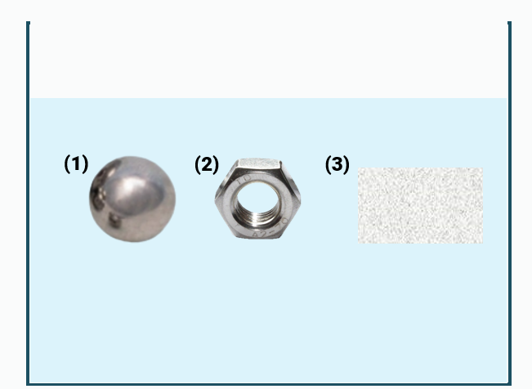
Hình 17.2

Câu 2: Hãy rút ra điều kiện để một vật chìm xuống hoặc nổi lên khi đặt trong chất lỏng.
..................................................................................................................................
..................................................................................................................................
..................................................................................................................................
..................................................................................................................................
..................................................................................................................................
Câu 3. Mô tả sự thay đổi lực đẩy của nước lên quả bóng từ khi bắt đầu nhấn quả bóng vào nước, đến khi quả bóng chìm hoàn toàn trong nước.
...........................................................
...........................................................
...........................................................
...........................................................
...........................................................
................................................................................................................................
................................................................................................................................
Phiếu học tập số 2
- Điền kết quả thí nghiệm vào bảng sau:

Thể tích chất lỏng bị chiếm chỗ | Lực đẩy Archimedes của nước | Trọng lượng nước bị vật chiếm chỗ | Lực đẩy Archimedes của nước muối | Trọng lượng nước muối bị vật chiếm chỗ
20 cm³
40 cm³
60 cm³
80 cm³
- Trả lời câu hỏi:
Từ bảng số liệu ta có thể rút ra được kết luận gì về độ lớn lực đẩy Archimedes.
................................................................................................................................
................................................................................................................................
................................................................................................................................
................................................................................................................................
................................................................................................................................
................................................................................................................................
................................................................................................................................
................................................................................................................................

Phiếu học tập số 3
Câu 1. Giải thích vì sao trong thí nghiệm mở đầu, nắp chai nhựa lại nổi lên, còn viên bi, ốc vít kim loại vẫn nằm ở đáy cốc.

....................................................................................................................................
....................................................................................................................................
....................................................................................................................................
....................................................................................................................................
....................................................................................................................................
....................................................................................................................................
Câu 2. Hãy so sánh trọng lượng riêng của vật và trọng lượng riêng của chất lỏng khi vật chìm, vật nổi.
....................................................................................................................................
....................................................................................................................................
....................................................................................................................................
....................................................................................................................................
....................................................................................................................................
....................................................................................................................................
....................................................................................................................................
....................................................................................................................................

